2017年世界和平慈心大法会的相关讯息

2017年1月18日

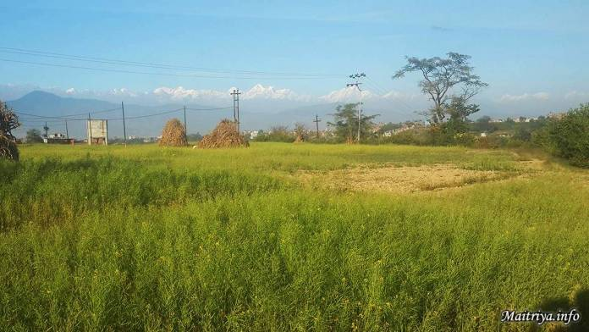

即将到来的2017年世界和平慈心大法会, 对于许多随从弟子而言代表了一个美好的机会去学习, 成长, 以及与慈心, 爱与祥和的善美感受再次连结。

** 当您的旅行计划准备好后, 请填写参加法会的申请表格 Puja registration form **

随着法会的讯息 official Puja announcements 正式公布, 我们得知将会有一个国际营区的规划, 会开放给世界各地来参加法会的人们使用。我们非常期待与每一位来访者分享这个空间, 如此一来大家可以充满着爱心, 一同沉思, 专一以及分享各自特殊的心路历程。

对于以往曾来尼泊尔参加过法会的人们, 会了解这次2017年的法会在距离加德满都不远的近郊举行实在是美意, 因为大家可以很方便的从机场直接坐巴士或出租车就可以到达, 或是从加德满都的任何地方前来都很方便。

对于第一次到访尼泊尔的人, 这无疑将是令人非常兴奋的时刻; 因为在整个法会过程中, 您将坐在大全知心法众之前并且接受许许多多神圣的祝福加持!

为了协助来自世界各地参加法会的随从众, 慈心兄弟及姐妹们, 在此我们提供一些相关的讯息以帮助您更好的安排准备来参加法会的旅程。

我们希望这个讯息能让您感受到参加2017年特别吉祥的世界和平慈心法会是受欢迎的, 自在以及喜悦的。若您还有其他的疑问, 欢迎联系我们 contact@bsds.maitriya.info

同时, 您若希望与世界各处的慈心随从弟子们联系, 我们也有许多社群网 social media 这将让您有机会与其他即将参加法会的人, 或是曾经参加过法会的人取得联系并询问更多的问题, 您也可以藉此与邻近您的区域或国家的同伴见面, 一起为参加法会计划行程。我们在此将互相帮助并期望与您在如此吉祥及神圣的活动中相见。

在过往的法会中(在主要法会活动结束之后的几日内)国际的来访者会有机会参加大全知心法众孤如亲自举行的心法问答讨论的聚会。因此, 对于无法全程参与法会活动的您, 又期望能把握这样的机会时, 您或许要考虑如何安排来访的日期。

例如, 您可以参加第二周的法会并预留多待几天的时间, 以应 孤如临时招开心法问答讨论的聚会。但请了解, 我们无法确定聚会一定招开, 因为还得看当时的状况而定。

下列讯息分为七项主题:

1. 关于法会的地点
2. 如何到法会场地
3. 法会现场的住宿
4. 法会场地附近的住宿
5. 参加法会注意事项
6. 到尼泊尔旅行的一般讯息
7. 需要带些甚么

1. 关于法会的地点
如所公布, 世界和平慈心大法会将于2017年3月21日至4月2日在邦加玛提乡，布加尔举行, 即在尼泊尔的首都加德满都的西南方。法会地点的详细经纬度 27°37'25.8" 85°18’23.5"(27.6238333, -85.30652777), 若在谷歌地图中寻找, 您将会看到如下图”红色”标记所示:

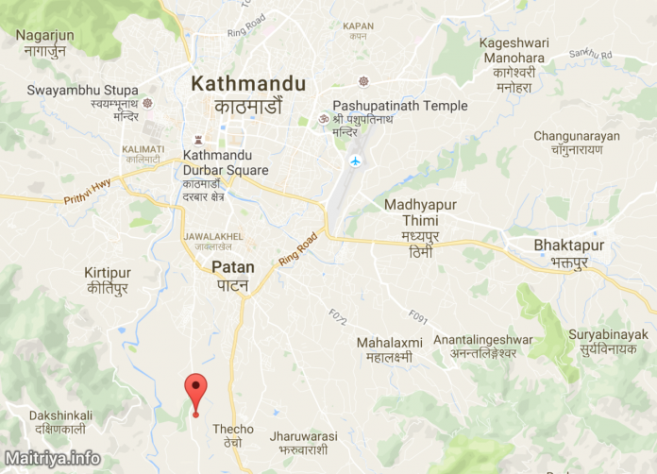

邦加玛提乡Bungamati
被重山与稻田环绕的邦加玛提乡, 闻名于她未经开发的美及令人陶醉的自然环境。坐落在加德满都的外环, 选择为慈心法会的地点实是再完美不过了。

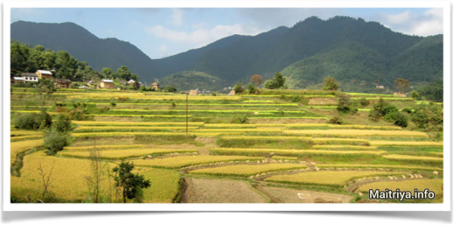
邦加玛提区域

邦加玛提也闻名于她的旧城中心, 许多观光客来造访建造于第五世纪的建筑, 庙宇, 华丽的木雕及传统的纽瓦利式房屋。

2015年尼泊尔大地震之后, 邦加玛提区接受了来自国际间许多团体的爱与支持, 现正进行着重建与修复的工程。我们很高兴看着许多新房子在周围的乡村间建造起来, 这正是给予那些真正需要协助的人们最美, 仁慈及慷慨的分享。我们在此告诉大家这个讯息, 是让即将造访邦加玛提区的人们更感到温馨自在, 因为大家来到这里的共同愿望就是祈愿所有人都感受真爱与慈心。

邦加玛提及附近的区域
离开邦加玛提区(往加德满都的方向去), 您将经过邻近的两个小镇 – 库克汉纳及拜瑟帕提(Kokhana & Bhaisepati)。这两个小镇都有许多便利的设施方便您在法会期间的需要, 包括餐厅, 一些小的民宿, 小杂货店及ATM提款机。这两个小镇距离法会场地约步行30-45分钟(单程)即可到达。

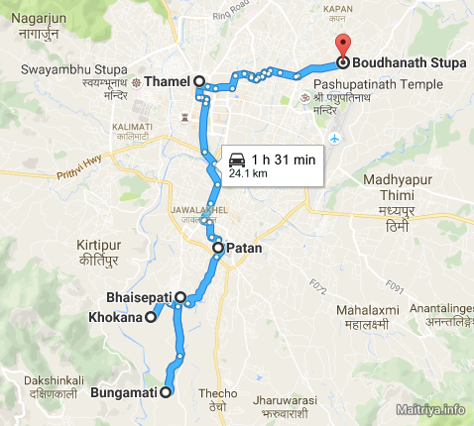
邦加玛提及加德满都区域的地图

离开库克汉纳及拜瑟帕提不远继续往加德满都走您将到达帕坦(Patan), 加德满都谷地第二大的城市以及美丽闻名的观光圣地帕坦杜巴广场(帕坦皇宫广场)。在这里, 您几乎可以找到如其他任何一个城市所需的设施, 如商店, 超市, 医院, 餐厅, 网咖等。帕坦距离法会场地约5公里的距离, 乘坐出租车仅需15-20分钟 (或乘巴士约30 – 45分钟)。

自帕坦再前进, 就是泰米尔区(Thamel), 这是加德满都谷地最著名的观光游客区之一, 这里服务的对象几乎全都是观光客。泰米尔距离法会场地约13公里, 乘坐出租车约45分钟即可到达(乘坐巴士约1 – 1.5小时)。

最后, 坐落在加德满都谷地的另一边的就是博达哈(Boudha-大佛塔)。 每年有成千上万的人前来朝拜或造访。博达哈所以闻名遐迩来自那令人赞叹的大佛塔以及许多不同的藏传佛教寺院。若以博达哈为起点, 乘坐出租车大约60 – 75分钟就可到达法会场地(单程)。如在附近任何地点搭乘巴士, 根据交通状况, 约1 – 2个小时就可到达法会场地。

2. 如何到法会场地
法会的场地就设置在加德满都谷地外环, 从加德满都区域无论是乘坐出租车或巴士都很方便到达(乘坐出租车应是比较方便容易的)。

最近的机场
距离法会场地最近的机场; 加德满都国际机场 — 特里布万国际机场。这也是尼泊尔唯一的国际机场, 因此几乎所有外国的访客都会到达这个机场。从机场到邦加玛提法会场地最便捷的方法就是乘坐出租车(机场内设有预付出租车的柜台)。

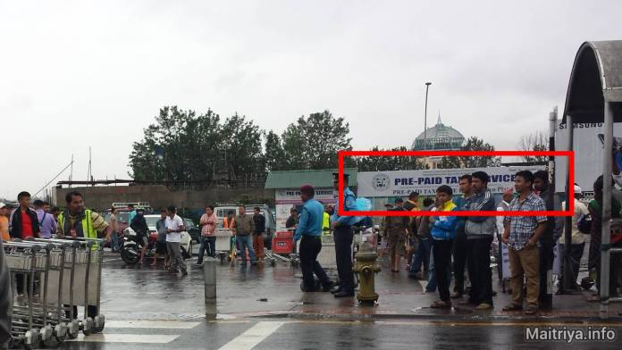

您的飞机到达之后, 顺着指示走您就可以办理旅游签证(在第6项中我们将提供更多讯息)。过海关之后您将等待提取您的行李并准备离开机场主建筑。此时, 就在右手边您会看到预付出租车的柜台(在您走出大门之前), 或是出大门后也设置有一个预付出租车柜台。其中任何一个您都可以直接安排到邦加玛提法会场地的出租车。

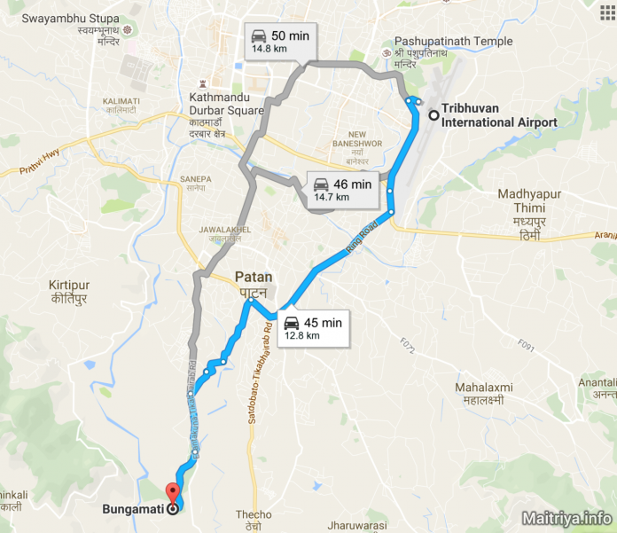

出租车
方便于您安排旅程, 请参考下列从加德满都各地出发的出租车费率估算表。(请理解, 最终实际的价格将有别于不同的状况， 例如一日间特殊的时间以及您商讨还价的能力)。建议您在上车启程之前总是先确认同意支付一定的价格。

估计出租车的价格
• 机场到邦加玛堤= 13公里 (大约1000 – 1500 卢比一部车, 行车时间约60分钟)
• 泰米尔到邦加玛堤= 14公里 (大约1000 – 1500 卢比一部车, 行车时间约45分钟)
• 帕坦到邦加玛堤= 5公里 (大约500 – 800卢比一部车, 行车时间约15分钟)

巴士
乘坐巴士也可以在加德满都旅行, 只是通常巴士都非常拥挤并且要花费更长的时间才能到达目的地。有时候为了到达您的目的地, 需要转不同的巴士站(有时还挺具挑战的)或是采迂回的路径才能到达目的地。

对于希望搭乘巴士到法会场地的人, 您可以在”伊康塔库纳 交会”找到直达巴士。从伊康塔库纳巴士总站（Ekantakuna Bus Park）出发, 大约20 – 25分钟路程就可以到达邦加玛堤。

若您是从加德满都其他地区来参加法会, 拉特纳巴士总站（Ratna Bus Park）将会是一个主要并接近中心的巴士总站, 在那儿约每15分钟就有一班直达巴士开往邦加玛堤(车程大约1-1.5小时)。若您不熟悉拉特纳巴士总站（Ratna Bus Park）地区, 要找到正确的巴士将会是一个挑战, 这时请不要不好意思向巴士公司的人员寻求帮助。

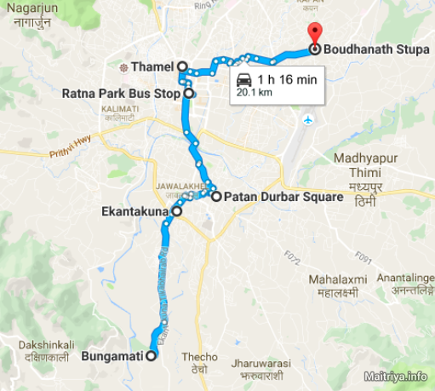

3. 法会现场的住宿
对于许多参加法会的人们, 其中让大家感到欣喜的事, 就是有机会与来自世界各地的随从弟子们见面, 交流及分享各自的经验。在大全知心法众孤如的祝福下, 所有国际的访客及随从弟子们将被邀请免费的在慈心营区中自搭帐棚住宿。

慈心营区
慈心营区就设置在法会场地, 从法会主棚圣地到营区走路就可以到达, 因此每日往返法会现场将非常方便。

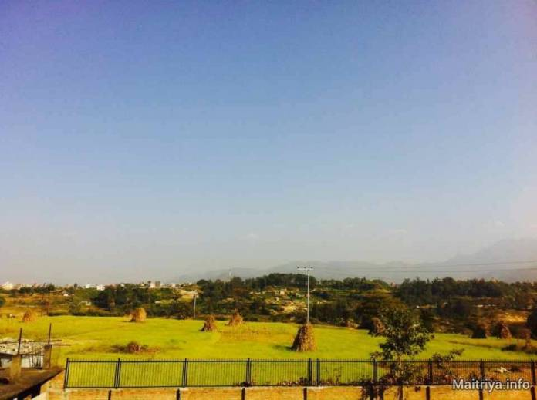
邦加玛堤/慈心营区

我们期望大家都能在营区住宿以方便我们互相照顾, 同时请您准备自己的帐篷及睡袋等或其他能让您住得更舒适的物品。(“需要带些什么”的汇整清单在第7项中)

请您特别注意, 为了维护法会的庄严及纯洁并让大家能积累祝福的能量及善德, 男性及女性将分开住宿。若您是夫妻一起来参与法会, 请务必自备两个帐棚及睡袋。

购买露营用品
若您想要在到达之后购买露营用品, 泰米尔将有许多露营用品店销售如帐篷, 枕垫, 睡袋等。价格: 帐篷(US$60 – $80), 手电筒(US$5 – $10), 睡袋(US$20 – $40), 只要您有时间采购, 还有许多其他的户外用品应有尽有。

邻近的城镇如拜瑟帕提(Bhaisepati)或帕坦(Patan), 您也可以买到舒适好用的睡垫及枕垫。一般睡垫价格从1,500 – 2,000卢比, 一个枕垫大约200卢比(根据质量价格差异)。那里还有巴-巴坦尼购物中心（Bhat-Bhateni Shopping Malls）, 您可以使用信用卡就可买到西式的食物, 或各式的零食。

若您在法会之前想在加德满都购买所需用品, 我们建议您需要准备约一整天的时间用在购物及往来泰米尔及到营区搭设好帐篷等。

租帐篷
想要租帐篷的人, 您可以在泰米尔区找到所需。但是对于要参加完整13天法会的人, 您会发现买一组新的帐篷要比长时间租赁划算的多。

截至目前, 倾听菩提法众团体无法提供帐篷租赁的服务

营区的设施
营区的设施非常简单。营区附近设置有最基本的厕所及淋浴(仅提供冷水), 期望大家珍惜使用。

饮水及食物
法会期间将提供给大家饮用水, 因此携带您自己的水壶将为您带来许多方便。

每日两餐(如中, 晚餐)将提供给所有国际访客。杯, 盘及匙子现场都有提供, 但有时因使用的人多可能短缺, 或许您也可以自备。在法会场地附近的村庄应有当地小吃及早餐销售, 当然您也可以携带自己的小吃食物。

4. 法会场地附近的住宿
虽然慈心营区是大部分的国际访客或随从弟子住宿的首选, 我们也理解有些人需要较舒适的住宿。因此在法会周围区域您或可以找到所需的住宿。

例如, 您可以考虑住在最近的大城市帕坦的”城中心”。或是, 您更喜欢在周边城镇如邦加玛堤, 库克汉纳或拜瑟帕提寻找当地传统的旅店(虽然不多)。

还有可能在法会期间, 附近的一些住家会提供像民宿一样的服务。对那些经常来此旅行的人, 就可以随到后再安排。

下列的地图中(自booking.com), 您就可以看到在帕坦区域标出了各式的旅店及民宿适合不同的需要及预算。出租车及其他服务游客的设施在帕坦都很容易找到(尤其旅游胜地帕坦杜巴广场附近) 。

请理解住宿在法会场地以外, 您需要自己安排好每日往返法会的交通工具。同时, 若 孤如临时招开聚会, 我们也可能遗憾的无法及时通知到您。

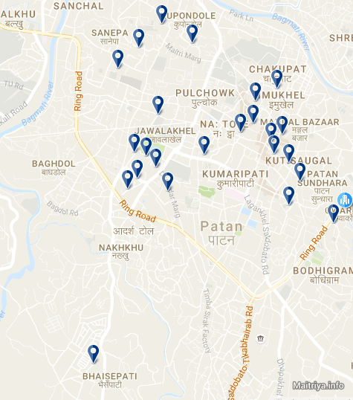

5. 参加法会注意事项

重要的讯息
每一位来访的人在每日的法会间可以自由谨慎安静的进出。虽然法会的日程还没有确定, 然而一般, 祈祷唱诵将在早上6 – 9点开始, 直至下午或傍晚 4 – 8点间结束(中间早午餐会有一次休息)。

为了维护法会的顺畅及愉悦进行, 倾听菩提法众团体请所有参加法会的访客及随从弟子在参加法会中及在法会场地时严格遵守下列要求:

• 不吸烟
• 不喝酒或嗑药, 包含刺激品如烟草(不包含个人健康必须的药物)
• 请勿擅自拍照或摄影(除非先经同意允许)
• 不食肉类或使用动物制品(包含皮带, 皮草, 皮制品, 如蛇等动物类)
• 不穿着不恰当的衣着, 如太暴露的短裤短裙, 汗衫等

我们同时也建议您能在法会期间的13天中, 都能尊重不食肉类, 不吸烟, 不喝酒/不嗑药等。这样做不仅仅对您自己有益, 同时更广的支持整个法会更加庄严及纯净。若能成为一位素食者将是更好的事了。有一些同伴或许在法会之前就开始守戒, 以准备好自己接受祝福。

我们也提醒您尊重这是神圣, 祝福及崇敬的活动。所以建议您随时分享仁爱与慈心。总的说, 慈心法会是我们与 孤如的爱, 祥和及慈心加深联结合一的最好机会。若是可以, 在法会期间最好能够保持自己处于祥和及慈爱的心境。

在法会主棚内
保持法会现场的神圣庄严, 进入法会主棚内请保持静肃(当然不包含您在唱诵祈祷的时候)。所有的人都需要将鞋或脱鞋脱下并坐在指定的区域。您可以携带自己的饮水, 坐垫或其他让您更舒适的物品。

大全知心法众孤如在法会13天里每天都会给予每一位各别的加持祝福, 因此您也会被邀请接受每天一次的祝福。当您接受 孤如的加持祝福时, 请遵守:

• 脱去您所配戴的珠宝
• 脱去您身上任何金属制的物品
• 脱去您的眼镜
• 脱去任何头戴的物品(如头巾, 帽子等)
• 脱去个人穿戴的装饰品(项链, 戒指, 发饰帽子等)
• 千万不可穿戴任何动物制品(丝制品, 皮衣, 皮草等)

(与您一同接受祝福的儿童或婴儿也一样有相同的要求)

您可以准备一些个人特别的物品请 孤如加持祝福。例如家人的照片, 瓶装水(必须祝福前才刚开瓶的), 念珠或其他个人物品。当您前去 孤如面前时, 请先鞠躬低头让 孤如先给您祝福后, 再将被祝福的物品托在双手呈给 孤如加持祝福。

法器(法物)
法会进行间, 将会有不同的法物提供给国际访客及随从弟子, 例如祈祷册, 念珠, 照片等。法会时将会有更多讯息。

行动不便者的设施
本次法会设在加德满都较乡村的地方举行, 对于行动不便的人而言并不是在各地都能找到方便的设施。为了让所有人都有机会参加这个神圣的活动, 我们愿意提供一些基础的协助。

若您想参加法会但行动不便, 我们真诚的建议您邀请一位协助您的助理同行, 并且预先通知以便我们为您的到来先做好准备。

体谅
法会期间, 参加者经常会有不同程度, 不同状况的净化涤罪现象, 请您尽量体谅。在此我们是以真诚的爱, 仁慈悲悯分享给所有人。

官网上有关法会的正式公布official Puja announcement, 有一段参加法会的指引讯息, 我们也建议您花些时间阅读。

6. 到尼泊尔旅行的一般讯息
希望我们已经提供了参加世界和平慈心法会大部分的重要讯息, 然而有关尼泊尔, 请您阅读下列的讯息将有助于让您有一个更舒适愉快的旅程。

旅游签证
尼泊尔的观光旅游签证您可以在到达加德满都特里布万国际机场后办理。填写签证表格时您需要准备照片2张。

签证费必须支付现金, 一般接受美金。请注意, 海关对于百元美钞并不热衷找钱, 因此最好自备足额美金零钱。

签证费根据您填写所待的时间长短而定:
• 15 天 = US$25
• 30 天 = US$40
• 90 天 = US$100

钱币
尼泊尔卢比并非国际流通货币, 因此很难在尼国以外的地方兑换。您可以在特布里万国际机场内的货币兑换柜台, 或是游客中心及机场内的ATM机器都可以兑换。

当您到达在机场内, 通过海关前(办理签证的区域)以及在您提领行李后都可以看到货币兑换柜台。机场内也有ATM机器可提款, 但是无法保证正常运作, 因此建议您准备不同的货币以防万一。

几乎所有的出租车及旅店都接受美金, 因此多带一点美金也是预防急需的办法。一般1美元兑100卢比。

一旦进入尼泊尔及加德满都后ATM机器是非常普遍的。每次的提款上限介于10,000 – 35,000卢比(美金100 – 350)而每次的手续费约400卢比。由于法会场地附近并没有ATM的设置, 所以建议您到法会场地之前准备足够的尼泊尔币卢比, 以应所需(例如购买食物, 零食及其他用品)。

另外, 我们也建议您在离开尼泊尔的时候将剩余的卢比兑换回美金(或您国家的货币)。因为在别的国家很难能够兑换卢比(除非您是前去印度)。

信用卡在尼泊尔并不通用, 所以使用现金仍是首选(除了以服务游客为主的巴-巴坦尼购物中心接受使用信用卡)。当然, 使用信用卡在ATM机器上取款是可行的。

手机
在法会棚内禁用手机。

一般, 在机场您可以购买到尼泊尔的电话芯卡, 这样您就可以在自己的手机上换用。您到达后在机场内就可以购买(请于提领行李后离开出口大门前, 就在预付出租车柜台的旁边找标有”NCELL”的柜台)。

您需要填一张申请表并准备一张照片, 机场的服务人员能够以较流利的英语沟通因此在这里办理将最为方便容易。若要到加德满都其他的地方购买电话芯卡, 可能会遇到语言沟通的困难。NCELL也是普遍受欢迎的公司, 根据游客的反应他的覆盖率是最好的。

若您的手机可以用于上网, 您也许需要购买同时可上网流量的芯卡。不过网速一般较慢, 有关讯息建议您详细询问NCELL机场的服务人员。

电力
在慈心营区内及周围一般没有电可使用。我们竭力为各位提供服务, 但是参加法会的人数众多, 同时法会场地的设备是非常基本而简单, 因此若您携带有电子产品, 请谅解电力不足的问题。

尼泊尔是一个供电不足的国家, 所以采取”分区/分时供电” 。这代表每天只有特定时间有电可用(并且每周更换时间), 这也是说经常不预警的断电。因此建议您随时准备手电筒或头灯(这样手就可以做别的事)以应断电状况。

虽然旅店一般会在房间内提供蜡烛或有自动发电机应急照明, 但仍请您做好随时断电的准备。

尼泊尔使用的插头是二或三叉圆柱插针, 或是如英国三叉插头, 如下图所示:

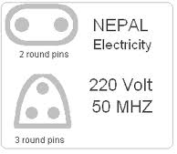

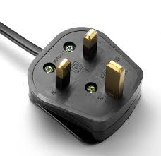

医疗
请留意, 法会现场的医疗用品准备非常有限, 因此建议您自备基本的医药以及急救用品以备不时之需。

旅游保险
若您准备购买旅游保险, 一些讯息或有帮助; 法会场地坐落在加德满都谷地海拔约1,000米。(您的旅游保险公司或是医生会认为超过海拔2,500米将是警讯)

7. 需要带些甚么
请了解慈心营区的设施非常基本简单同时电力有限, 所以我们准备了一列物品清单给要在营区搭帐蓬住宿的您参考携带。

加德满都在三/四月的气候, 有时白天阳光普照温度从27 — 30°C到黄昏夜晚凉爽有风温度5 — 10°C。所以请多带一两件毛衣或厚外衣及保暖的衣服。

下列物品清单提供给您参考携带:

• 手电筒或头灯以及备用电池(最好能有不用电池的环保电筒或头灯, 如太阳能)
• 帐蓬, 睡袋/毯子/枕垫/睡垫
• 毛巾(即使住在旅店一般不提供毛巾)
• 卫生纸(法会现场不提供)
• 洗衣粉/肥皂, 如您需要洗衣服(还或许需要一个桶子)
• 盥洗用品(如牙刷, 牙膏, 肥皂, 除臭剂等)
• 雨伞
• 耳塞
• 衣服 – 较适合当地气候的穿衣方式(多层洋葱式的穿法最适合), 在法会现场的穿著(不暴露, 不透明或太短, 不穿汗衫及短裙短裤等)
• 太阳能充电池/插座转换头/电子产品的电池组
• 个人急救药品及所需的医药/维生素
• 拖鞋/凉鞋
• 防晒乳
• 遮阳帽(在 孤如给予祝福时必须脱掉)
• 太阳眼镜(在 孤如给予祝福时必须脱掉)
• 防蚊虫涂剂及被叮咬后的涂药
• 无水抗菌洗手液
• 蚊帐(如果您的帐蓬没有防蚊功能)
• 夜间保暖的衣物
• 帐蓬锁/或背包锁
• 小背包或袋子(每日可带到法会现场携带物品用)
• 杯, 盘及汤匙(选项)
• 坐在法会现场使用的枕垫或坐垫
• 您的祈祷册及念珠(若有)
• 笔记本及笔(法会期间纪录任何您想要写下的事)
• 可灌水的（暖）水壶(供水站可灌水)
• 食品, 干粮, 快餐汤或其他的早餐食品/零食
• 尤其长者, 或许需要带有盖子的”夜壶”及吸水垫, 以避免夜间寻找遥远的厕所
• 在户外, 您或许需要带小桶子或勺子于淋浴使用
• 您的慈心与爱心

上述大部分的东西都可以在泰米尔或帕坦买得到, 所以您可以决定自备携带或到了之后再买。

我们希望以上的讯息对即将到尼泊尔参加法会的您有所帮助, 并且能让您有一个美好的旅程! 若您还有其他的问题, 请联系我们: contact@bsds.maitriya.info

慈心祥和 _()_

请理解， 上述的讯息是由一小群国际随从弟子们收集汇整而成, 希望对全世界即将来参加2017年世界和平慈心法会的兄弟姐妹们提供帮助。我们也要特别强调, 大全知心法众孤如没有指定或认可在祂圣域以外的任何商业旅店, 交通, 导游, 治疗或贩卖任何宗教性的制品及类似服务。我们相信每一位参加者将根据自己的心及感受, 决定自己的方式来准备参加法会。我们仅期待本篇文章中的讯息能对您的准备有些许帮助。

http://maitriya.info/zh_CN/news/196/2017-nian-shijie-heping-ci-xin-dafa-hui-de-xiangguan-xunxi

